**HIMPUNAN MAHASISWA JURUSAN**



**TEKNIK INFORMATIKA (HMJ TI)**

**UNIVERSITAS PERADABAN BUMIAYU**

*Sekretariat :Jl.RayaPagojengan Km.03 Paguyangan, Brebes 52276,*

*Telp. 085201030053*[*http://hmj*](http://hmj)*ti.peradaban.ac.id*

No : 005/A2/HMJTI/SAINSTEK/X/2021 Bumiayu, 24 Oktober 2021

Lamp. : -

Hal : **Pemberitahuan**

Yth,

**Dekan Fakultas Sains dan Teknologi**

Di

Tempat

***Assalamu’alaikum Warahmatullohi Wabarakatuh***

Puji syukur kehadirat Allah SWT yang telah melimpahkan rahmat dan hidayah-Nya. Shalawat serta salam tercurah kepada junjungan Nabi Muhammad SAW yang selalu kita nantikan syafaatnya di yaumul akhir.

Sehubungan dengan akan diadakannya acara **Dies Natalis HMJTI Ke-V** yang akan dilaksanakan pada :

Hari, tanggal : Sabtu, 30 Oktober 2021

Waktu : 09.00 – Selesai

Tempat : Jong Cafe

Maka dari itu kami bermaksud memberitahukan kepada Dekan Fakultas Sains dan Teknologi. Demikian surat pemberitahuan ini kami sampaikan, atas perhatian dan kerja samanya kami ucapkan terimakasih.

***Wassalamu’alaikum Warahmatullohi Wabarakatuh***

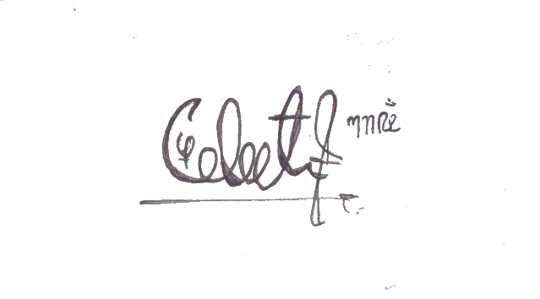Hormat Kami,

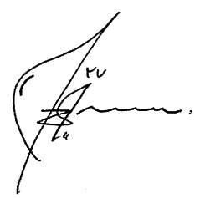 Ketua Sekertaris

**M. Reza Aditya** **Nova Adi Saputra**

NIM. 42419036 NIM. 42419011